Promoción
IBEROSTAR – JAMAICA
04 días / 03 noches
DESDE US$ 399.00
INCLUYE:
- Traslado aeropuerto MBJ – Hotel – aeropuerto MBJ.
- 03 noches de alojamiento con TODO INCLUIDO.
- Tarjeta de asistencia AC-35 con ASSIST CARD 4 días.

HOTEL | FECHA |  | PRECIOS POR PERSONA
HOTEL | IN | OUT | SIMPLE | N.A | DOBLE | N.A | TRIPLE | N.A | MENOR | N.A
Iberostar Waves Rose Hall Beach | 04-10-2025 | 30-06-2026 | 659 | 183 | 399 | 104 | 369 | 94 | 245 | 52
Iberostar Selection Rose Hall Suites (Solo adulto) | 04-10-2025 | 30-06-2026 | 885 | 257 | 529 | 147 | 485 | 132 | -
JOIA Rose Hall by Iberostar  (Solo adulto) | 04-10-2025 | 30-06-2026 | 1365 | 418 | 805 | 239 | -

NOTA:
N. A: Noche Adicional.
PROGRAMA:

- Traslados: Desde y hacia el Aeropuerto de Montego Bay, en servicio regular.
- ASSIST CARD: Válido para menores de 69 años. Cobertura hasta $35,000 en Asistencia Médica por Enfermedad o por Accidente.

HOTELES:
- Iberostar Rose Hall Beach: acomodación Hab premium. Máximo 03 adultos + 01 niño / 02 adultos + 02 niños.

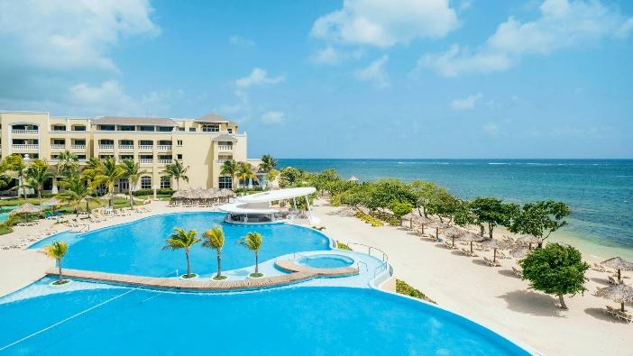

- Iberostar Selection Rose Hall Suites: acomodación Hab Junior suite. Máximo 03 adultos + 01 niño / 02 adultos + 02 niños.

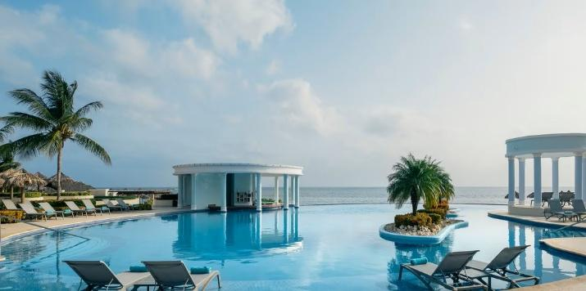

- JOIA Rose Hall by Iberostar: acomodación Hab Suite. Máximo 02 adultos. Hotel Solo adultos.

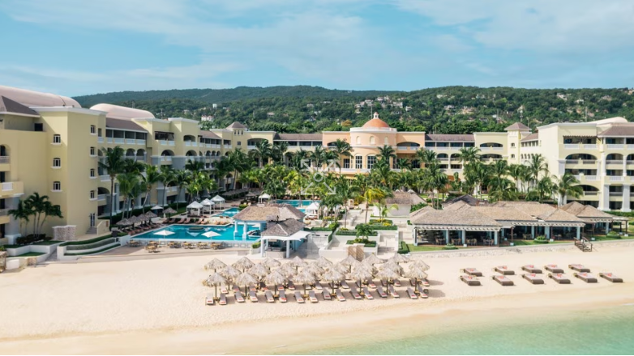

- Información Importante: los pasajeros deben portar certificado de vacuna contra la fiebre amarilla. Todo visitante debe presentar su pasaporte con un mínimo de 6 meses de validez para ingresar a JAMAICA.

CONDICIONES:
- Tarifa dinámica.
- Tarifas por persona en dólares americanos.
- Mínimo 02 pasajeros / mínimo 03 noches
- Precios especiales para pagos en efectivo o depósito en cuentas bancarias.
- Incentivo de $10 por pasajero y comisión del 10% del programa.
- Vigencia de compra: hasta agotar stock.
- Vigencia de viaje: Del 05 Setiembre hasta 30 Junio 2026.
- Sujeto a disponibilidad al momento de solicitar la reserva.
- Tarifas sujetas a variación sin previo aviso.
- Tarifas no son válidas en feriados largos, Semana Santa, Fiestas Patrias. Navidad, Año Nuevo, congresos, feriados nacionales, eventos, entre otros. consultar el mínimo de estadía.
- Traslados se realizan en servicios regular o compartido desde el aeropuerto al hotel y viceversa.

POLÍTICA DE MENORES:
- Permite infantes de 0-02 años gratis, Niños de 03 – 12 años paga tarifa indicada.
.

